RÉPUBLIQUE DU SÉNÉGAL  Un Peuple – Un But – Une Foi    Ministère de l'Enseignement supérieur, de la Recherche et de l'Innovation | 

Institut Supérieur d'Enseignement Professionnel (ISEP) Amadou Traware
Filière : Analyse de Performance Digital (APD)
RAPPORT DE PROJET DE FIN DE FORMATION (PFF)
En vue de l'obtention du Diplôme de l'Institut Supérieur d'Enseignement Professionnel (DISEP)
THÈME
MBEUND MI : PLATEFORME INTELLIGENTE DE PRÉVENTION ET DE GESTION DES INONDATIONS À L'ÉCHELLE LOCALE
Cas de la commune de Thiaroye-sur-Mer (Pikine, Dakar)

Présenté et soutenu par  Maïmouna SALL  Mame Diarra DIANE  Ngoné GUEYE  Mama Adam SOUANE | Sous l'encadrement de  M. Ahmadou Bamba LO

Années académiques : 2024-2025 / 2025-2026

DÉDICACES
[À compléter par chaque auteure : une dédicace personnelle de 3 à 6 lignes, signée. Exemple de forme ci-dessous, à remplacer.]
Je dédie ce travail à … [texte personnel]
— Maïmouna SALL
Je dédie ce travail à … [texte personnel]
— Mame Diarra DIANE
Je dédie ce travail à … [texte personnel]
— Ngoné GUEYE
Je dédie ce travail à … [texte personnel]
— Mama Adam SOUANE
REMERCIEMENTS
Au terme de ce travail, nous rendons grâce à Dieu, qui nous a donné la santé, la force et la persévérance nécessaires pour le mener à bien.
Nous exprimons notre profonde gratitude à notre encadreur, M. Ahmadou Bamba LO, pour sa disponibilité, la justesse de ses orientations et l'exigence avec laquelle il a suivi chacune des étapes de ce projet.
Nos remerciements s'adressent à la Direction de l'ISEP Amadou Traware, à la coordination et à l'ensemble des formateurs de la filière Analyse de Performance Digital (APD), pour la qualité de la formation reçue et pour l'accompagnement apporté tout au long de notre parcours.
Nous remercions chaleureusement les habitants de Thiaroye-sur-Mer qui nous ont accueillies lors de notre enquête de terrain du 15 mai 2026, et en particulier M. Mor Gueye, Monsieur Gueye, ainsi que M. Papa Yalli et les membres du mouvement de quartier qu'il anime. Leurs témoignages ont donné à ce travail son ancrage dans la réalité vécue des inondations.
Nous remercions enfin nos familles, pour leur soutien constant, nos camarades de promotion, pour leur entraide, ainsi que les membres du jury, qui ont accepté d'évaluer ce travail.
AVANT-PROPOS
Les Instituts Supérieurs d'Enseignement Professionnel (ISEP) forment un réseau d'établissements publics d'enseignement supérieur créé par l'État du Sénégal pour proposer des formations professionnalisantes courtes, ancrées dans les besoins des territoires et du marché de l'emploi. Ces formations sont sanctionnées par le Diplôme de l'Institut Supérieur d'Enseignement Professionnel (DISEP). [À compléter : date de création et localisation de l'ISEP Amadou Traware, présentation en deux phrases de la filière APD.]
Le Projet de Fin de Formation (PFF) constitue l'exercice de synthèse du cursus. Il amène les étudiants à mobiliser l'ensemble des compétences acquises (analyse de données, développement web, conduite de projet, communication) pour répondre à un problème réel, puis à rendre compte de leur démarche dans un rapport soutenu devant un jury.
Le présent rapport rend compte du projet MBEUND MI, plateforme numérique de prévention et de gestion des inondations conçue pour la commune de Thiaroye-sur-Mer. Le projet a été conduit en équipe de quatre, avec la répartition suivante :
- Maïmouna SALL : coordination, intelligence artificielle, services de données et intégration de l'API ;
- Mama Adam SOUANE : développement du backend (Django REST Framework) et infrastructure ;
- Mame Diarra DIANE : conception et administration de la base de données spatiale (PostgreSQL/PostGIS) ;
- Ngoné GUEYE : développement de l'interface web et mobile (React, Leaflet).
[À vérifier par l'équipe : la répartition des rôles ci-dessus reprend le dossier interne du projet.]
RÉSUMÉ
La commune de Thiaroye-sur-Mer, située sur le littoral sud de la presqu'île du Cap-Vert (département de Pikine), subit des inondations récurrentes à chaque saison des pluies. Sa faible altitude, la proximité de la mer et de la nappe phréatique, ainsi que l'insuffisance des ouvrages d'évacuation des eaux pluviales exposent fortement ses habitants. Les alertes disponibles restent nationales ou régionales et ne permettent pas d'anticiper la situation à l'échelle d'un quartier.
Ce travail présente MBEUND MI, une plateforme web et mobile de prévention et de gestion des inondations à l'échelle locale. Elle combine des données météorologiques (Open-Meteo), des images satellitaires Sentinel-2 traitées par indice NDWI sur Google Earth Engine, des mesures de capteurs IoT simulés transmises par MQTT et des signalements citoyens envoyés par l'application ou par SMS. Un classifieur Random Forest calibré estime le niveau de risque (vert, jaune, orange, rouge) et un réseau LSTM prédit le niveau d'eau. La plateforme diffuse des alertes en temps réel (WebSocket, notifications push, SMS), propose un itinéraire d'évacuation vers un refuge et intègre un assistant conversationnel, NDAM. Elle repose sur React et Leaflet pour l'interface, Django REST Framework pour l'API et PostgreSQL/PostGIS pour les données. Une enquête de terrain menée le 15 mai 2026 à Thiaroye-sur-Mer a permis de confronter la conception aux réalités vécues par les habitants.
[Phrase de résultats à compléter après le chapitre IV : métriques du modèle, résultats des tests, principaux enseignements.]
Mots-clés : inondations urbaines et côtières, Thiaroye-sur-Mer, système d'alerte précoce, SIG, PostGIS, apprentissage automatique, participation citoyenne, Django REST Framework, React.
ABSTRACT
The municipality of Thiaroye-sur-Mer, on the southern coast of the Cap-Vert peninsula (Pikine department, Dakar), suffers recurrent flooding every rainy season. Its low elevation, the proximity of the sea and of the water table, and insufficient stormwater drainage leave residents highly exposed. Available warnings are national or regional and cannot anticipate conditions at neighbourhood scale.
This work presents MBEUND MI, a web and mobile platform for local-scale flood prevention and management. It combines weather data (Open-Meteo), Sentinel-2 satellite imagery processed with the NDWI index on Google Earth Engine, simulated IoT sensor readings sent over MQTT, and citizen reports submitted through the application or by SMS. A calibrated Random Forest classifier estimates the risk level (green, yellow, orange, red) and an LSTM network forecasts water level. The platform issues real-time alerts (WebSocket, push notifications, SMS), computes an evacuation route to a shelter and includes a conversational assistant, NDAM. It is built with React and Leaflet, Django REST Framework and PostgreSQL/PostGIS. A field survey carried out on 15 May 2026 in Thiaroye-sur-Mer grounded the design in residents' lived experience.
[Results sentence to be added after chapter IV.]
Keywords: urban and coastal flooding, Thiaroye-sur-Mer, early warning system, GIS, PostGIS, machine learning, citizen participation, Django REST Framework, React.
LISTE DES SIGLES ET ABRÉVIATIONS
Sigle | Signification
ADM | Agence de Développement Municipal
ANACIM | Agence Nationale de l'Aviation Civile et de la Météorologie
ANSD | Agence Nationale de la Statistique et de la Démographie
API | Application Programming Interface (interface de programmation)
APD | Analyse de Performance Digital
BNSP | Brigade Nationale des Sapeurs-Pompiers
DISEP | Diplôme de l'Institut Supérieur d'Enseignement Professionnel
DPC | Direction de la Protection Civile
GEE | Google Earth Engine
GRC | Gestion des Risques de Catastrophes
IoT | Internet of Things (Internet des objets)
ISEP | Institut Supérieur d'Enseignement Professionnel
JWT | JSON Web Token
LSTM | Long Short-Term Memory (réseau de neurones récurrent)
MQTT | Message Queuing Telemetry Transport
NDWI | Normalized Difference Water Index
ONAS | Office National de l'Assainissement du Sénégal
ORSEC | Organisation des secours (plan d'urgence)
OSM | OpenStreetMap
PDNA | Post-Disaster Needs Assessment (évaluation des besoins post-catastrophe)
PFF | Projet de Fin de Formation
PROGEP | Projet de Gestion des Eaux Pluviales et d'adaptation au changement climatique
RF | Random Forest (forêt aléatoire)
RGPH | Recensement Général de la Population et de l'Habitat
SAP | Système d'Alerte Précoce
SIG | Système d'Information Géographique
SMS | Short Message Service
UML | Unified Modeling Language
WGS 84 | World Geodetic System 1984 (système de coordonnées, EPSG:4326)
LISTE DES FIGURES
Figure 1 : Le cycle de la gestion des risques de catastrophes 6
Figure 2 : Pluviométrie à Dakar, 2010-2024 : a) cumul annuel ; b) moyenne mensuelle (hivernage en bleu) 12
Figure 3 : Localisation de la zone d'enquête dans la région de Dakar 14
Figure 4 : Localisation des trois entretiens de l'enquête du 15 mai 2026 15
Figure 5 : Diagramme de cas d'utilisation de MBEUND MI 19
Figure 6 : Diagramme de classes simplifié de MBEUND MI 20
Figure 7 : Diagramme de séquence du signalement citoyen 21
Figure 8 : Diagramme de séquence de la prévision du risque et de l'alerte 22
Figure 9 : Architecture logique de MBEUND MI 23

LISTE DES TABLEAUX
Tableau 1 : Questions, objectifs et hypothèses de recherche 3
Tableau 2 : Principaux types d'inondation et pertinence pour Thiaroye-sur-Mer 5
Tableau 3 : Les quatre piliers d'un système d'alerte précoce dans MBEUND MI 7
Tableau 4 : Comparaison des solutions numériques existantes et de MBEUND MI 9
Tableau 5 : Principaux acteurs de la gestion des inondations au Sénégal 13
Tableau 6 : Synthèse des entretiens de terrain (15 mai 2026) 15
Tableau 7 : Des constats de terrain aux fonctionnalités de MBEUND MI 16
Tableau 8 : Besoins fonctionnels de MBEUND MI 17
Tableau 9 : Comparaison de Merise et d'UML pour MBEUND MI 18
Tableau 10 : Choix technologiques et justification 24

SOMMAIRE
INTRODUCTION GÉNÉRALE 1
1. Contexte et justification du sujet 1
2. Problématique 1
3. Questions de recherche 2
4. Objectif général et objectifs spécifiques 2
5. Hypothèses de recherche 3
6. Méthodologie retenue 3
7. Annonce du plan 4
CHAPITRE I : CADRE THÉORIQUE ET CONCEPTUEL 5
Section 1 : Revue conceptuelle 5
Sous-section 1 : Les inondations urbaines et côtières — définitions et typologie 5
Sous-section 2 : La gestion des risques de catastrophes (GRC) et les systèmes d'alerte précoce 6
Section 2 : Revue de littérature et état de l'art 8
Sous-section 1 : Les systèmes d'information géographique (SIG) appliqués aux inondations 8
Sous-section 2 : Solutions numériques existantes de gestion des inondations en Afrique 9
Conclusion du chapitre 10
CHAPITRE II : CONTEXTE DE L'ÉTUDE 11
Section 1 : Contexte général 11
Sous-section 1 : Présentation du Sénégal et problématique nationale des inondations 11
Sous-section 2 : Cadre institutionnel sénégalais de gestion des inondations 13
Section 2 : Contexte spécifique 13
Sous-section 1 : Présentation de la commune de Thiaroye-sur-Mer et de ses quartiers à risque 13
Sous-section 2 : Analyse des causes et conséquences des inondations à Thiaroye-sur-Mer 15
Conclusion du chapitre 16
CHAPITRE III : CADRE MÉTHODOLOGIQUE ET CONCEPTION 17
Section 1 : Spécification et modélisation du système 17
Sous-section 1 : Spécification des besoins fonctionnels et non fonctionnels 17
Sous-section 2 : Étude et choix des méthodes de modélisation 18
Sous-section 3 : Modélisation 19
Section 2 : Implémentation et évaluation des modèles 22
Sous-section 1 : Choix technologiques et justification 22
Sous-section 2 : Description de l'expérimentation 24
Conclusion du chapitre 25
CHAPITRE IV : CADRE ANALYTIQUE ET RÉALISATION 26
CONCLUSION GÉNÉRALE 27
WEBOGRAPHIE 28
ANNEXES 31

INTRODUCTION GÉNÉRALE

1. Contexte et justification du sujet
Chaque hivernage, des pluies intenses submergent rues, habitations et commerces de la banlieue de Dakar. Les départements de Pikine et de Guédiawaye, densément peuplés et largement bâtis sur d'anciennes cuvettes et niayes, sont parmi les plus touchés. Après les inondations de 2009, l'évaluation conjointe des besoins post-catastrophe estimait à plusieurs centaines de milliers le nombre de personnes affectées dans la région de Dakar [À VÉRIFIER : chiffre exact, Gouvernement du Sénégal et al., PDNA 2010].
La commune de Thiaroye-sur-Mer, sur le littoral sud de la presqu'île du Cap-Vert, illustre cette vulnérabilité : altitude très faible, nappe phréatique proche de la surface et réseau d'évacuation des eaux longtemps insuffisant. Lors de notre enquête du 15 mai 2026, un commerçant nous a rapporté qu'il y a environ deux ans l'eau lui arrivait « presque au-dessus des genoux » ; un autre habitant nous a décrit l'évacuation de l'eau, par les riverains eux-mêmes, vers un terrain de football voisin.
Les dispositifs publics existent (programmes de drainage, plan ORSEC, bulletins de l'ANACIM), mais ils sont conçus à l'échelle nationale ou régionale et s'activent surtout une fois la crise déclarée. Dans le même temps, le téléphone mobile est devenu un outil quotidien pour la grande majorité des ménages [À COMPLÉTER : taux de pénétration mobile, source ARTP] et des données ouvertes de qualité (prévisions météorologiques, images satellitaires, cartographie collaborative) sont accessibles gratuitement. Ces évolutions rendent possible un outil numérique local, peu coûteux et participatif.
Le sujet se justifie sur trois plans : social, car le risque touche directement la santé, les biens et les revenus des habitants ; opérationnel, car les autorités locales manquent d'un outil d'aide à la décision ; académique, car il mobilise l'ensemble des compétences de la filière Analyse de Performance Digital, de la collecte et l'analyse de données à l'apprentissage automatique, au développement web et aux tableaux de bord.

2. Problématique
Les inondations de Thiaroye-sur-Mer ne relèvent pas seulement d'un déficit d'infrastructures : elles révèlent aussi un déficit d'information. Les habitants ne reçoivent aucune alerte propre à leur quartier ; leurs observations de terrain ne remontent pas de manière organisée vers les autorités ; celles-ci ne disposent d'aucune vision consolidée pour prioriser leurs interventions. Les solutions locales, comme l'auto-organisation des riverains, témoignent d'une forte mobilisation mais restent dispersées et peu outillées. Comment, dès lors, exploiter les données disponibles, le numérique et la participation des habitants pour passer d'une gestion réactive à une gestion anticipée et coordonnée des inondations à l'échelle communale ?

3. Questions de recherche
Question générale. Comment une plateforme numérique combinant données météorologiques, télédétection, intelligence artificielle et participation citoyenne peut-elle améliorer l'anticipation et la gestion des inondations à l'échelle de la commune de Thiaroye-sur-Mer ?
Questions spécifiques.
- Quelles données disponibles permettent de suivre le risque d'inondation à l'échelle d'une zone ou d'un quartier ?
- Un modèle d'apprentissage automatique peut-il estimer de manière fiable le niveau de risque à partir de ces données ?
- Comment informer rapidement tous les habitants, y compris ceux qui n'ont pas de smartphone ?
- Quel outil permet aux autorités communales de centraliser l'information et de coordonner leurs interventions ?

4. Objectif général et objectifs spécifiques
Objectif général. Concevoir, développer et évaluer une plateforme numérique de prévention et de gestion des inondations adaptée à l'échelle de la commune de Thiaroye-sur-Mer. Il se décline en quatre objectifs spécifiques : OS1, collecter et géoréférencer dans une base de données spatiale les données météorologiques, satellitaires, de capteurs et de signalements ; OS2, entraîner et évaluer des modèles d'apprentissage automatique de classification du risque et de prédiction du niveau d'eau ; OS3, mettre en place une alerte multicanal et un canal de signalement accessible sans smartphone ; OS4, offrir aux autorités un tableau de bord d'aide à la décision, des outils de gestion de crise et des itinéraires d'évacuation.

5. Hypothèses de recherche
À chaque question correspond une hypothèse, que le chapitre IV confrontera aux résultats.
Tableau 1 : Questions, objectifs et hypothèses de recherche
Question | Objectif | Hypothèse
QS1 : données | OS1 | H1 : le croisement de sources ouvertes (Open-Meteo, Sentinel-2) et de signalements citoyens géolocalisés suffit à produire une carte de risque exploitable par zone.
QS2 : modèle | OS2 | H2 : un classifieur Random Forest calibré fournit des probabilités de risque fiables, la calibration améliorant le score de Brier.
QS3 : alerte | OS3 | H3 : un dispositif multicanal, incluant le SMS, réduit le délai entre la détection d'un risque et l'information des habitants concernés.
QS4 : décision | OS4 | H4 : la centralisation des données dans un tableau de bord, complétée par des itinéraires d'évacuation, améliore la coordination des interventions.

6. Méthodologie retenue
La démarche combine une approche qualitative de compréhension du terrain et une approche technique de conception logicielle, en cinq volets :
- Recherche documentaire : travaux scientifiques sur les inondations urbaines, les SIG et l'alerte précoce, rapports institutionnels (Banque mondiale, ONAS, ANACIM, Protection civile) et documentation technique ; elle alimente les chapitres I et II.
- Enquête de terrain exploratoire : le 15 mai 2026, observation directe et trois entretiens semi-directifs avec des habitants de Thiaroye-sur-Mer, portant sur la hauteur d'eau observée, les causes perçues, les réponses apportées et les besoins. Les lieux ont été géolocalisés (figure 4). Qualitative, cette enquête ne prétend pas à la représentativité statistique.
- Analyse des besoins et modélisation : besoins fonctionnels et non fonctionnels, puis modélisation UML (chapitre III).
- Développement itératif : quatre phases successives, chacune livrant des fonctionnalités testées ; code versionné avec Git et vérifié par des tests automatisés en intégration continue.
- Traitement et évaluation des données : 15 années de pluie journalière sur Dakar (2010-2024, 5 479 jours, Open-Meteo), images Sentinel-2, mesures de capteurs simulés et signalements ; évaluation par exactitude, score de Brier, perte logarithmique, erreur absolue moyenne et rejeu d'épisodes passés (backtesting).
Limites. L'enquête couvre un secteur restreint de la commune ; les capteurs IoT sont simulés ; faute de mesures historiques de hauteur d'eau à Thiaroye-sur-Mer, les modèles sont entraînés sur des niveaux d'eau reconstitués. Ces limites sont discutées au chapitre IV.

7. Annonce du plan
Le chapitre I pose le cadre théorique et conceptuel. Le chapitre II présente le contexte de l'étude, du Sénégal à la commune de Thiaroye-sur-Mer. Le chapitre III expose la spécification des besoins, la modélisation et les choix technologiques. Le chapitre IV présente le traitement des données, les interfaces réalisées, la discussion des résultats au regard des hypothèses et nos recommandations.

CHAPITRE I : CADRE THÉORIQUE ET CONCEPTUEL
Ce chapitre définit les notions sur lesquelles repose le travail (section 1), puis situe MBEUND MI par rapport aux SIG, à la télédétection et aux solutions numériques existantes en Afrique (section 2).

Section 1 : Revue conceptuelle

Sous-section 1 : Les inondations urbaines et côtières — définitions et typologie
Une inondation est la submersion temporaire d'une zone habituellement hors d'eau. Elle devient un problème lorsqu'elle touche des personnes, des biens ou des activités. La terminologie des Nations Unies (Assemblée générale des Nations Unies, 2016) distingue l'aléa, phénomène susceptible de causer des dommages (pluie intense, remontée de nappe, submersion marine) ; les enjeux exposés (personnes, logements, commerces, routes) ; la vulnérabilité, c'est-à-dire les conditions qui rendent ces enjeux plus ou moins sensibles (qualité du bâti, assainissement, revenus, âge, accès à l'information) ; le risque, qui combine aléa et vulnérabilité, souvent résumé par risque = aléa × vulnérabilité ; enfin la résilience, capacité d'une communauté à absorber le choc et à se rétablir. Une plateforme numérique n'agit pas sur l'aléa, mais elle peut réduire la vulnérabilité en informant plus tôt et renforcer la résilience en aidant à s'organiser.
Selon l'origine de l'eau, on distingue plusieurs types d'inondation, dont la pertinence pour Thiaroye-sur-Mer varie (tableau 2).
Tableau 2 : Principaux types d'inondation et pertinence pour Thiaroye-sur-Mer
Type | Mécanisme | Pertinence à Thiaroye-sur-Mer
Pluviale (ruissellement urbain) | Pluies intenses dépassant la capacité d'infiltration et d'évacuation ; accumulation dans les points bas. Cinétique rapide. | Forte : cause principale citée par les habitants (caniveaux absents ou insuffisants).
Par remontée de nappe | Nappe rechargée par les pluies atteignant la surface ; sol saturé. Cinétique lente, longue durée. | Forte : nappe très proche de la surface dans la banlieue de Dakar.
Côtière (submersion marine) | Houle, marées et surcotes de tempête, aggravées par l'élévation du niveau marin et l'érosion. | Moyenne : zone d'étude à 150-350 m du rivage ; la mer gêne aussi l'évacuation des eaux.
Fluviale | Débordement d'un cours d'eau après de fortes pluies sur son bassin. | Faible : pas de cours d'eau permanent dans la commune.
Source : synthèse des auteures.

Dans les villes côtières basses, ces mécanismes se combinent en inondation composée : une pluie intense sur un sol déjà saturé par la nappe, là où la mer freine l'écoulement, produit une inondation plus étendue et plus durable, ce qui explique que l'eau stagne parfois plusieurs jours. Ces inondations sont aggravées par l'imperméabilisation des sols, l'occupation d'anciennes zones basses, l'insuffisance et le mauvais entretien des caniveaux, et le changement climatique : le niveau moyen des mers a augmenté d'environ 0,20 m entre 1901 et 2018 (GIEC, 2021). Ces facteurs étant en grande partie humains, ils peuvent être corrigés à condition d'être connus, localisés et suivis.

Sous-section 2 : La gestion des risques de catastrophes (GRC) et les systèmes d'alerte précoce
La réponse aux catastrophes s'est longtemps limitée aux secours. La gestion des risques de catastrophes (GRC) vise au contraire à agir avant l'événement. Sa référence actuelle, le Cadre de Sendai pour la réduction des risques de catastrophe 2015-2030, fixe quatre priorités : comprendre les risques, renforcer leur gouvernance, investir dans leur réduction et améliorer la préparation pour « reconstruire en mieux » ; sa cible G vise un accès nettement accru aux systèmes d'alerte précoce (UNISDR, 2015). La GRC se représente comme un cycle en quatre phases (figure 1). MBEUND MI intervient surtout dans la préparation et la réponse, mais contribue aussi à la prévention, en cartographiant les secteurs exposés, et au relèvement, en conservant l'historique des épisodes.
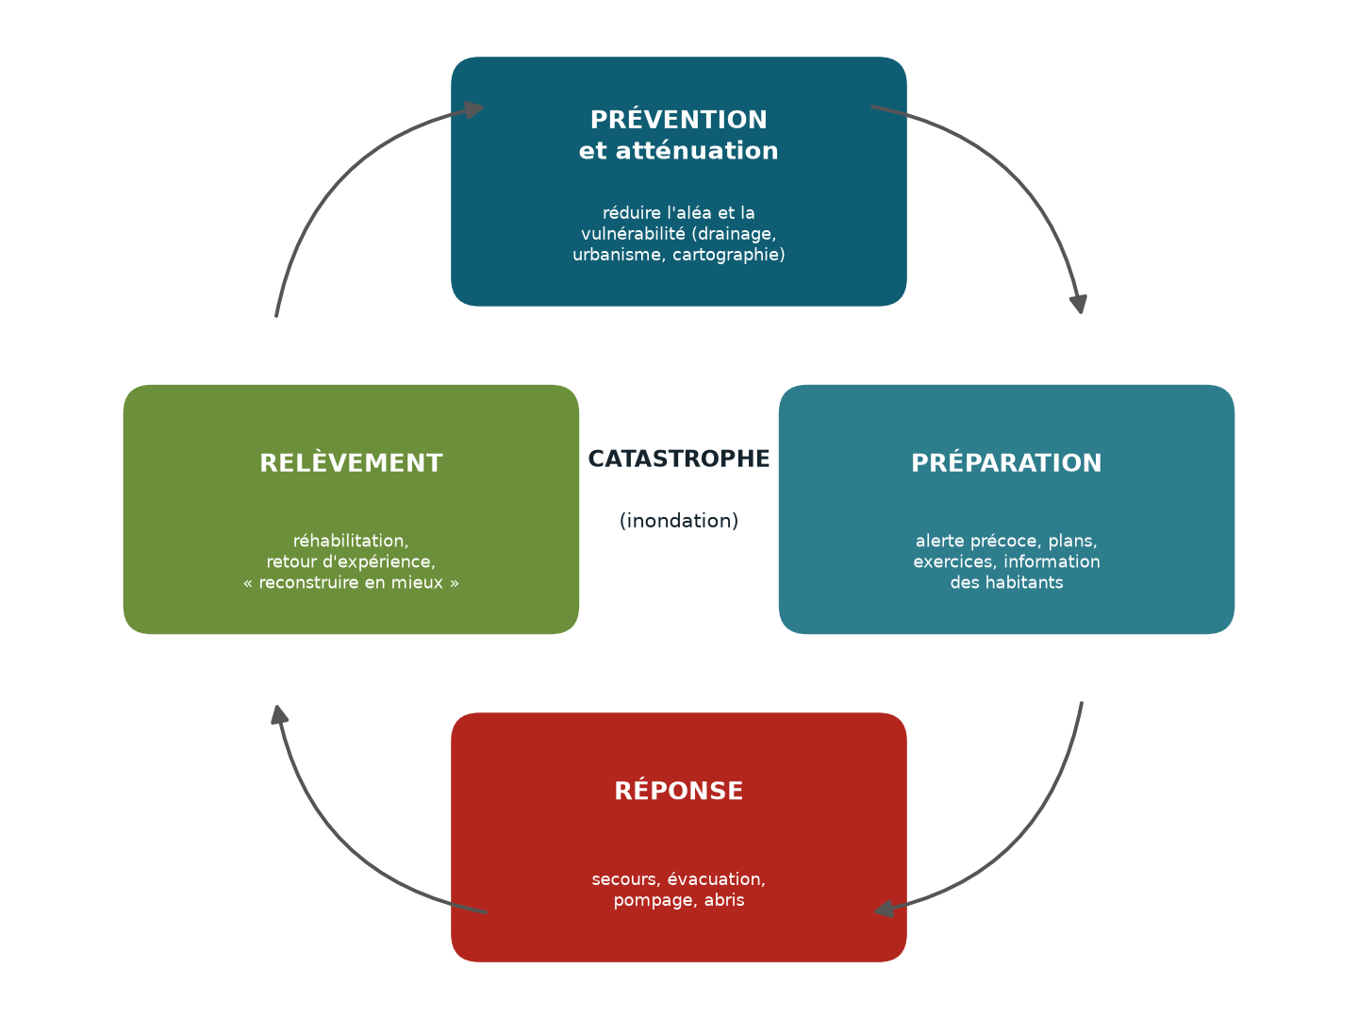
Figure 1 : Le cycle de la gestion des risques de catastrophes
Source : adapté de la littérature sur la GRC ; réalisation des auteures.
Un système d'alerte précoce (SAP) est un dispositif intégré de surveillance, de prévision, d'évaluation des risques, de communication et de préparation, qui permet d'agir à temps pour réduire les dommages (Assemblée générale des Nations Unies, 2016). Il repose sur quatre piliers interdépendants : la connaissance des risques ; la surveillance et la prévision ; la diffusion de l'alerte ; la capacité de préparation et de réaction (UNISDR, 2006 ; OMM, 2018). Un SAP vaut ce que vaut son pilier le plus faible : une bonne prévision est inutile si l'alerte n'atteint pas le « dernier kilomètre », c'est-à-dire les personnes les plus exposées. C'est l'objet de l'initiative des Nations Unies « Alertes précoces pour tous », qui vise à protéger chaque personne par un SAP d'ici fin 2027 (OMM, 2022). Le tableau 3 montre comment MBEUND MI couvre chacun des piliers ; il sert de fil conducteur aux chapitres III et IV.
Tableau 3 : Les quatre piliers d'un système d'alerte précoce dans MBEUND MI
Pilier | Fonctionnalités de MBEUND MI
1. Connaissance des risques | Zones de risque cartographiées, avec seuils d'alerte propres à chaque zone ; tronçons de rue et état du drainage ; historique des épisodes ; profil de vulnérabilité des foyers.
2. Surveillance et prévision | Prévisions météorologiques toutes les 3 h ; capteurs (simulés) via MQTT avec contrôle des anomalies ; détection satellitaire de l'eau (Sentinel-2, NDWI) toutes les 12 h ; classification du risque (Random Forest) et prédiction du niveau d'eau (LSTM) toutes les 6 h.
3. Diffusion de l'alerte | Alertes en temps réel dans l'application ; notifications push ; SMS aux inscrits de la zone, même sans smartphone ; messages en français et en wolof ; assistant NDAM.
4. Préparation et réaction | Points de refuge et itinéraire d'évacuation sûr ; kit de survie et contacts d'urgence ; relais de quartier ; signalements validés par l'autorité ; outils de gestion de crise.
Source : code source de MBEUND MI ; synthèse des auteures.

Le numérique renforce chacun de ces piliers : satellites et capteurs connectés pour l'observation, téléphones mobiles pour diffuser l'alerte et recueillir les observations des habitants, devenus des « capteurs » humains (Goodchild, 2007). L'apprentissage automatique exploite ces données : les forêts aléatoires (Random Forest) sont robustes et peu exigeantes en réglage (Breiman, 2001) ; les réseaux LSTM, conçus pour les séries temporelles (Hochreiter et Schmidhuber, 1997), modélisent bien la transformation de la pluie en écoulement (Kratzert et al., 2018) et servent à la prévision mondiale des crues (Nearing et al., 2024). Leurs limites sont connues : un modèle ne vaut que par ses données d'entraînement, rares en Afrique de l'Ouest et inexistantes en hauteur d'eau pour Thiaroye-sur-Mer ; l'accès au numérique reste inégal. D'où deux choix de MBEUND MI : un canal SMS en complément de l'application, et une validation humaine des signalements.

Section 2 : Revue de littérature et état de l'art

Sous-section 1 : Les systèmes d'information géographique (SIG) appliqués aux inondations
Un SIG est un ensemble d'outils pour collecter, stocker, analyser et représenter des données localisées ; il superpose des couches d'information et permet de les interroger pour éclairer la décision (Longley et al., 2005). Les données vecteur décrivent des points (un signalement), des lignes (une rue) ou des polygones (une zone de risque) ; les données raster sont des grilles, comme une image satellite. Toutes doivent partager un même système de coordonnées, ici le WGS 84 (EPSG:4326). Les bases de données spatiales comme PostGIS réalisent les calculs géographiques directement dans la base, et des bibliothèques web comme Leaflet affichent ces données sur un téléphone : le SIG devient accessible au public.
Pour cartographier la susceptibilité aux inondations, deux familles de méthodes coexistent. Les méthodes multicritères, comme la hiérarchie multicritère de Saaty (1980), pondèrent les facteurs (altitude, pente, sols, occupation du sol) à dire d'experts : elles sont explicables mais subjectives. Les méthodes d'apprentissage automatique apprennent ces pondérations à partir d'inondations observées ; Tehrany et al. (2014), dans une étude menée en Malaisie, montrent que le couplage SIG et apprentissage améliore la précision des cartes. Ce couplage, repris par MBEUND MI, suppose un inventaire fiable des inondations passées, qui manque encore à Thiaroye-sur-Mer.
La télédétection repère les surfaces en eau sur de grandes étendues. L'indice NDWI, calculé à partir des bandes verte et proche infrarouge, fait ressortir l'eau libre (McFeeters, 1996) ; sa variante MNDWI distingue mieux l'eau du bâti (Xu, 2006). Google Earth Engine donne un accès gratuit aux archives Landsat et Sentinel et aux moyens de calcul (Gorelick et al., 2017). MBEUND MI calcule le NDWI sur des images Sentinel-2 et compare saison sèche et période récente. Limite connue : l'optique ne traverse pas les nuages, fréquents en hivernage ; le radar Sentinel-1 en est l'évolution naturelle.
Enfin, une part croissante de l'information géographique est produite par les citoyens (OpenStreetMap, applications de signalement) : c'est l'information géographique volontaire (Goodchild, 2007). Les SIG participatifs améliorent la pertinence et l'appropriation des cartes dans les pays en développement (Rambaldi et al., 2006), à condition de valider des données de qualité variable. Au Sénégal, l'usage des SIG pour les inondations s'est développé surtout par des projets financés de l'extérieur, comme le PROGEP de l'ADM et de la Banque mondiale [À VÉRIFIER : intitulé exact et période]. Il se heurte à des données anciennes, au coût des logiciels propriétaires, au manque de compétences pérennes et à la faible interopérabilité entre institutions. D'où le choix, pour MBEUND MI, de technologies libres et interopérables (PostgreSQL/PostGIS, Django, React, GeoJSON).

Sous-section 2 : Solutions numériques existantes de gestion des inondations en Afrique
Trois familles de solutions coexistent en Afrique. Les systèmes mondiaux de prévision, comme Google Flood Hub, fondé sur des modèles LSTM capables de prévoir les crues même dans des bassins sans station (Nearing et al., 2024), et GloFAS, système européen Copernicus de prévision des débits des grands fleuves. Les dispositifs régionaux, comme le projet FANFAR, qui a développé avec AGRHYMET un système de prévision des crues pour l'Afrique de l'Ouest [À VÉRIFIER : période et partenaires], et, au Sénégal, les bulletins de l'ANACIM. Les plateformes participatives enfin, comme Ushahidi, née au Kenya en 2008 pour cartographier des signalements reçus par SMS ou par le web, ou Ramani Huria, qui a mobilisé étudiants et habitants de Dar es Salaam pour cartographier dans OpenStreetMap les zones inondables et les réseaux de drainage. Le tableau 4 les compare.
Tableau 4 : Comparaison des solutions numériques existantes et de MBEUND MI
Solution | Échelle | Inondations | Participation | Limite pour Thiaroye-sur-Mer
Google Flood Hub | Mondiale | Fluviales | Non | Pas de prévision des inondations pluviales urbaines.
GloFAS | Mondiale | Fluviales | Non | Résolution inadaptée à une commune.
FANFAR | Afrique de l'Ouest | Fluviales | Non | Échelle régionale, pour les services techniques.
Bulletins ANACIM | Nationale | Aléa météo | Non | Pas de déclinaison par quartier.
Ushahidi | Variable | Signalements | Oui | Ni prévision ni alerte automatique.
Ramani Huria | Ville | Cartographie | Oui | Pas de suivi en temps réel.
MBEUND MI | Commune, quartier | Pluviales, nappe | Oui (appli, SMS) | Prototype : capteurs simulés, modèles à réentraîner.
Source : documentation publique des solutions citées ; synthèse des auteures.

Cinq leçons en découlent pour MBEUND MI : la granularité locale, car les inondations pluviales et phréatiques d'un quartier ne sont couvertes par aucun système existant ; la combinaison des sources, aucune ne suffisant seule ; l'accessibilité, le SMS restant indispensable ; la place de l'humain, les signalements devant être validés et les prévisions aider la décision sans la remplacer ; la pérennité, que favorisent des technologies libres et documentées.

Conclusion du chapitre
Thiaroye-sur-Mer subit des inondations composées, pluviales, phréatiques et côtières, dont la gestion moderne repose sur l'alerte précoce et ses quatre piliers. Les solutions existantes en Afrique traitent surtout les crues fluviales à grande échelle : le besoin d'un outil local combinant prévision, alerte et participation reste ouvert. Le chapitre II décrit le contexte où il s'exprime.

CHAPITRE II : CONTEXTE DE L'ÉTUDE
Ce chapitre situe le projet dans son territoire : d'abord le Sénégal, son exposition aux inondations et son cadre institutionnel ; ensuite la commune de Thiaroye-sur-Mer, ses caractéristiques, puis les causes et les conséquences des inondations, éclairées par notre enquête de terrain.

Section 1 : Contexte général

Sous-section 1 : Présentation du Sénégal et problématique nationale des inondations
Situé à l'extrémité ouest de l'Afrique, sur la façade atlantique, le Sénégal couvre 196 722 km² et compte environ 18 millions d'habitants [À VÉRIFIER : effectif exact, ANSD, RGPH-5, 2023]. Son climat soudano-sahélien alterne une longue saison sèche et une saison des pluies, l'hivernage, de juin à octobre environ, avec des précipitations croissantes du nord vers le sud. La région de Dakar, sur la presqu'île du Cap-Vert, est la plus petite du pays mais concentre une part considérable de sa population et de son activité [À COMPLÉTER : population et part nationale, ANSD, RGPH-5].
Pour caractériser l'aléa, nous avons analysé la série de pluie journalière sur Dakar utilisée par notre module de prédiction : 5 479 jours, de 2010 à 2024, issus de l'archive Open-Meteo. Ces données de réanalyse, reconstituées par un modèle et non relevées en station, sous-estiment probablement les cumuls, mais décrivent fidèlement la saison (figure 2). La pluie est très concentrée : juillet à septembre apportent 92 % du cumul annuel moyen, et août à lui seul près de la moitié (153 mm). Elle est très variable : de 138 mm en 2014 à 502 mm en 2013, pour une moyenne de 326 mm. Quelques journées exceptionnelles suffisent à créer une crise : 110 mm le 30 août 2013, soit un tiers d'une année moyenne en un jour. Un système d'alerte doit donc être très réactif sur une fenêtre de quelques semaines.
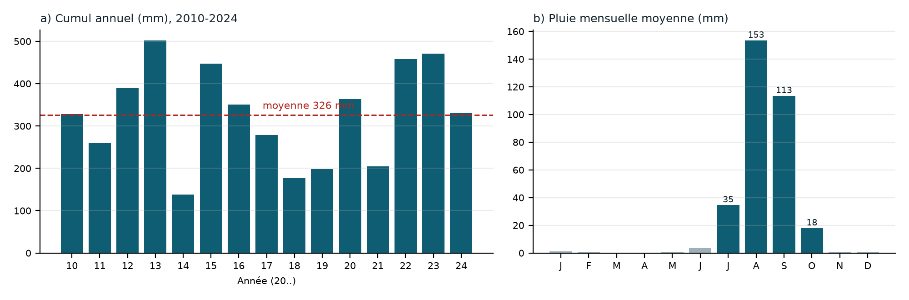
Figure 2 : Pluviométrie à Dakar, 2010-2024 : a) cumul annuel ; b) moyenne mensuelle (hivernage en bleu)
Source : Open-Meteo, archive historique (réanalyse) ; traitement des auteures.
Pendant la longue sécheresse sahélienne commencée à la fin des années 1960, de nombreuses dépressions de la banlieue dakaroise (cuvettes, niayes) se sont asséchées et ont été loties, souvent informellement, sous l'effet de l'exode rural. Le retour de pluies plus abondantes à partir des années 1990 a remis en eau ces zones désormais habitées, tandis que la nappe remontait [À COMPLÉTER : une référence académique]. Les inondations sont depuis devenues récurrentes : 2005, avec le plan Jaxaay de relogement des sinistrés ; 2009, avec une évaluation conjointe des besoins post-catastrophe ; 2012, suivie d'un programme décennal de gestion des inondations ; puis 2020 et 2022 [À VÉRIFIER : chaque date et sa source]. Au-delà des dégâts matériels, elles entraînent déplacements de population, pertes de revenus pour les activités informelles, interruptions de la scolarité et risques sanitaires liés aux eaux stagnantes.

Sous-section 2 : Cadre institutionnel sénégalais de gestion des inondations
La gestion des inondations mobilise de nombreux acteurs, présentés dans le tableau 5 avec leur rôle et leur principale limite à l'échelle d'un quartier.
Tableau 5 : Principaux acteurs de la gestion des inondations au Sénégal
Acteur | Rôle principal | Limite à l'échelle locale
Ministère chargé de l'assainissement [intitulé actuel à vérifier] | Politique d'assainissement et de gestion des eaux pluviales ; tutelle de l'ONAS. | Pilotage national, peu de remontée de terrain.
ONAS | Réseaux d'assainissement, stations de pompage, ouvrages de drainage urbains. | Données non publiques ; quartiers spontanés mal couverts.
ADM | Exécution de projets urbains, dont le PROGEP (canaux, bassins). | Logique de projet, dépendante des financements.
Direction de la Protection Civile | Prévention, coordination des secours, plan ORSEC. | Activée au moment de la crise ; outils surtout manuels.
Sapeurs-pompiers (BNSP) | Secours, évacuation, pompage d'urgence. | Intervient après coup, sur signalements tardifs.
ANACIM | Observation, prévisions et bulletins météorologiques. | Alertes nationales ou régionales.
Collectivités territoriales | Environnement et cadre de vie (Acte III de la décentralisation) ; premier interlocuteur des habitants. | Moyens limités ; pas d'outil de suivi consolidé.
Acteurs communautaires | Mobilisation des riverains, curage, évacuation de l'eau. | Action dispersée, peu reliée aux autorités.
Source : compilation des auteures [À COMPLÉTER : références de chaque acteur].

Trois constats s'en dégagent : la multiplicité des acteurs complique la coordination, chacun détenant une partie de l'information ; le dispositif est surtout réactif ; le maillon local (commune, quartier, habitants) est le moins outillé alors qu'il observe le premier la montée des eaux. C'est sur ce maillon que se positionne MBEUND MI, non pour remplacer les institutions, mais pour leur fournir, comme aux habitants, une information partagée, localisée et rapide.

Section 2 : Contexte spécifique

Sous-section 1 : Présentation de la commune de Thiaroye-sur-Mer et de ses quartiers à risque
Thiaroye-sur-Mer est une commune de l'arrondissement de Thiaroye, département de Pikine, région de Dakar. Elle s'étend sur le littoral sud de la presqu'île du Cap-Vert, face à la baie de Hann, entre Pikine à l'ouest et Mbao à l'est ; au nord, la Route nationale 1 et la voie ferrée la bordent (figure 3) [À COMPLÉTER : superficie et population, ANSD et mairie].
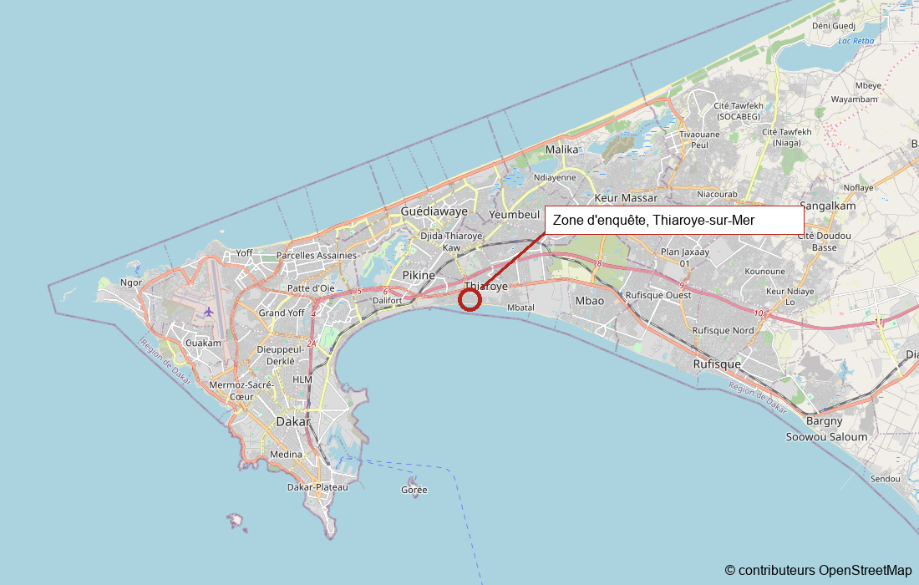
Figure 3 : Localisation de la zone d'enquête dans la région de Dakar
Source : © contributeurs OpenStreetMap ; réalisation des auteures.
La commune est très basse : les données topographiques compilées pour le projet situent la zone entre 0,2 m et 2,5 m d'altitude, pour une médiane proche de 1,4 m [À VÉRIFIER : source du fichier topographie_thiaroye.csv]. Cordons sableux et dépressions interdunaires y créent de nombreux points bas sans exutoire naturel. La nappe phréatique, très proche de la surface, est remontée depuis plusieurs décennies [À VÉRIFIER : valeur d'environ 15 cm par an citée dans la première version, et sa source] : quand le sol est saturé, la pluie stagne. La mer, enfin, limite l'évacuation par gravité. L'urbanisation s'est fortement densifiée, souvent sur d'anciennes zones humides remblayées [À VÉRIFIER : bâti passé de 27 % à 88 % de la surface entre 1978 et 2012, source à retrouver], juxtaposant noyau villageois, lotissements planifiés et habitat spontané moins bien assaini.
Notre enquête a porté sur la partie ouest de la commune, dans la bande littorale comprise entre la voie ferrée et la plage, à l'ouest du village de Mbatal (figure 4). Les trois lieux d'entretien sont distants de 200 à 270 m et situés à 150-350 m du rivage : ils cumulent altitude minimale, nappe affleurante et caniveaux longtemps incomplets. Le quartier Ibra Ndoye, cité par un enquêté, n'apparaît pas dans les bases cartographiques publiques ; nous retenons le nom employé par les habitants [À COMPLÉTER : liste officielle des quartiers et quartiers les plus touchés selon la mairie].
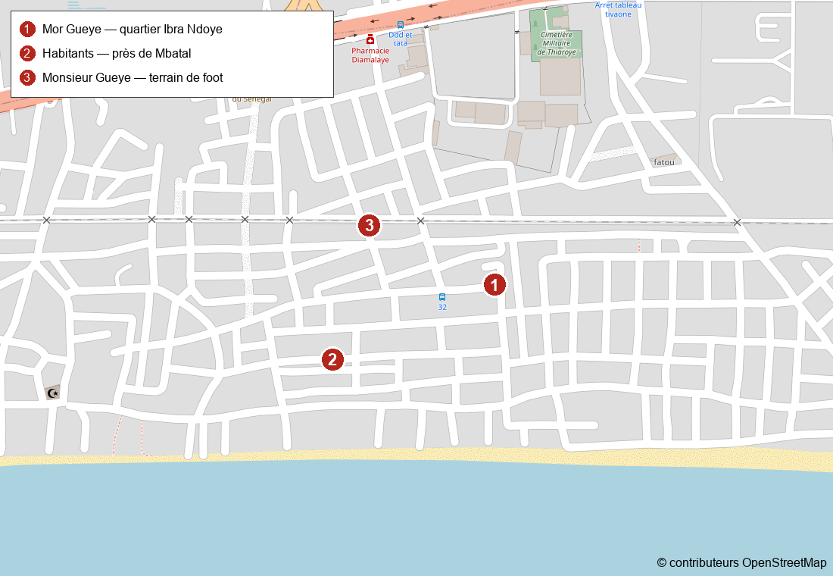
Figure 4 : Localisation des trois entretiens de l'enquête du 15 mai 2026
Source : © contributeurs OpenStreetMap ; relevés GPS et réalisation des auteures.

Sous-section 2 : Analyse des causes et conséquences des inondations à Thiaroye-sur-Mer
Le tableau 6 synthétise les trois entretiens du 15 mai 2026, dont les propos sont restitués de manière fidèle mais reformulée.
Tableau 6 : Synthèse des entretiens de terrain (15 mai 2026)
Enquêté et lieu | Situation décrite | Cause perçue | Réponse apportée
Mor Gueye, 52 ans, gérant de boulangerie ; quartier Ibra Ndoye (point 1) | Il y a environ deux ans, l'eau arrivait presque au-dessus des genoux. | Absence de caniveaux. | La réparation des caniveaux a réglé le problème.
Habitants près de Mbatal (point 2) | Inondations récurrentes pendant l'hivernage. | Ouvrages d'évacuation insuffisants. | Solutions trouvées par les habitants ; mouvement de quartier dirigé par M. Papa Yalli.
Monsieur Gueye, habitant (point 3) | Nombreux problèmes lors des épisodes importants. | Canaux d'évacuation insuffisants ; manque de moyens. | Évacuation de l'eau par les habitants vers un terrain de football voisin.
Source : enquête de terrain des auteures, Thiaroye-sur-Mer, 15 mai 2026.

Les causes naturelles tiennent au site et à l'aléa : pluies concentrées et parfois très intenses, altitude proche du niveau de la mer, nappe affleurante empêchant l'infiltration, rivage proche limitant l'écoulement. Les causes anthropiques sont celles que les habitants citent en premier : les trois entretiens convergent vers l'absence ou l'insuffisance des caniveaux et canaux d'évacuation, à laquelle s'ajoutent l'urbanisation dense des zones basses et l'imperméabilisation des sols.
Les conséquences sont multiples : une eau à hauteur de genou rend la circulation dangereuse et coupe l'accès aux logements ; les commerces de proximité, comme la boulangerie de M. Mor Gueye, subissent pertes et fermetures ; l'évacuation de l'eau vers un terrain de football transforme un espace de loisirs en bassin de fortune ; les eaux stagnantes favorisent moustiques et maladies hydriques [À COMPLÉTER : référence].
L'enquête montre aussi que des réponses locales fonctionnent : la réfection des caniveaux a supprimé le problème chez M. Mor Gueye, et le mouvement animé par M. Papa Yalli témoigne d'une forte mobilisation. Mais ces réponses restent isolées : l'information sur les secteurs inondés, les besoins en pompage ou les ouvrages défaillants ne circule pas de manière organisée. Le tableau 7 montre comment ces constats ont orienté la conception de MBEUND MI.
Tableau 7 : Des constats de terrain aux fonctionnalités de MBEUND MI
Constat de terrain | Réponse de MBEUND MI
Les habitants voient monter l'eau les premiers, mais l'information ne remonte pas. | Signalement géolocalisé avec photo, par l'application ou par SMS, validé par l'autorité.
Les points noirs (caniveaux absents ou obstrués) ne sont pas cartographiés. | Carte des zones à risque et des tronçons de rue, avec état du drainage.
Des mouvements de quartier se mobilisent déjà. | Fonction de relais de quartier dans le profil citoyen.
L'alerte n'arrive pas à l'échelle du quartier. | Prévision du risque par zone et alertes multicanal aux inscrits de la zone.
Les autorités manquent d'une vision consolidée. | Tableau de bord, gestion de crise, statistiques et exports.

Conclusion du chapitre
Le Sénégal fait face à des inondations devenues structurelles, portées par une pluie courte, concentrée et variable, et par l'urbanisation de zones basses. Le cadre institutionnel est riche mais fragmenté, et son maillon le plus faible est local. À Thiaroye-sur-Mer, commune littorale très basse, l'enquête confirme le rôle décisif des ouvrages d'évacuation et révèle des habitants mobilisés mais peu outillés. Ce double constat justifie une plateforme reliant données, habitants et autorités, dont le chapitre III présente la conception.

CHAPITRE III : CADRE MÉTHODOLOGIQUE ET CONCEPTION
Ce chapitre décrit le passage du besoin au système. La première section spécifie les besoins, justifie les méthodes de modélisation et présente les principaux diagrammes UML ; la seconde expose les choix technologiques et le dispositif d'expérimentation. Tous les éléments présentés ici sont tirés du code source de la plateforme.

Section 1 : Spécification et modélisation du système

Sous-section 1 : Spécification des besoins fonctionnels et non fonctionnels
L'analyse documentaire et l'enquête de terrain ont permis d'identifier quatre acteurs humains, qui correspondent aux quatre rôles gérés par la plateforme : le citoyen, habitant de Thiaroye-sur-Mer ; l'agent de terrain, qui dispose des fonctions du citoyen et reçoit en plus les alertes destinées au personnel ; l'autorité, gestionnaire communal ou de crise ; l'administrateur, qui dispose des droits de l'autorité et gère en plus les comptes et les capteurs. S'y ajoutent des acteurs non humains : le planificateur de tâches, les capteurs et les services externes (météo, satellite, SMS, modèle de langage). Le tableau 8 présente les besoins fonctionnels retenus.
Tableau 8 : Besoins fonctionnels de MBEUND MI
Code | Besoin fonctionnel | Acteurs
BF1 | S'inscrire et s'authentifier de manière sécurisée (mot de passe, code OTP, jeton JWT) ; créer les comptes autorité par code d'invitation. | Tous ; administrateur
BF2 | Consulter une carte multicouche : zones de risque, épisodes d'inondation, rues et drainage, capteurs, signalements, refuges. | Citoyen, autorité
BF3 | Signaler une inondation par l'application (catégorie, description, photo, position) ou par SMS ; faire valider le signalement par une autorité. | Citoyen ; autorité
BF4 | Prévoir le risque par zone : prévisions météorologiques, classification du risque, prédiction du niveau d'eau, détection satellitaire de l'eau. | Planificateur
BF5 | Émettre et diffuser des alertes graduées (vert à rouge) par l'application et par SMS ; permettre l'inscription aux alertes SMS d'une zone. | Autorité, planificateur ; citoyen
BF6 | Dialoguer avec l'assistant NDAM, alimenté par les données réelles de la plateforme. | Citoyen
BF7 | Calculer un itinéraire d'évacuation qui évite les tronçons à risque, vers un point de refuge. | Citoyen
BF8 | Piloter la crise : tableau de bord, triage des appels, statistiques, fiabilité du modèle, backtesting, exports PDF et CSV. | Autorité
BF9 | Renseigner son profil : vulnérabilité du foyer, relais de quartier, kit de survie, contact d'urgence, historique des signalements. | Citoyen
Source : analyse des besoins et code source de MBEUND MI.

Les besoins non fonctionnels encadrent la qualité du système :
- sécurité : authentification par jeton JWT, contrôle d'accès par rôle sur chaque point d'accès de l'API, vérification par code OTP, secrets hors du code, limitation à 20 requêtes par heure pour les utilisateurs anonymes ;
- réactivité : traitements longs (prévisions, prédictions, analyse satellite, envoi de SMS) exécutés en tâches asynchrones avec reprises automatiques en cas d'échec, cache Redis, pagination des listes ;
- inclusion et ergonomie : interface adaptée au téléphone comme à l'ordinateur, attributs d'accessibilité, mode sombre, et canal SMS pour les habitants sans smartphone ;
- confidentialité : numéros de téléphone des inscrits réservés aux autorités, signalements limités à un rayon de 4 km autour de Thiaroye-sur-Mer ;
- maintenabilité : technologies libres, documentation automatique de l'API (OpenAPI), tests automatisés exécutés en intégration continue.

Sous-section 2 : Étude et choix des méthodes de modélisation
Deux approches de modélisation sont couramment enseignées : Merise, méthode française qui sépare les données et les traitements, et UML (Unified Modeling Language), langage graphique normalisé orienté objet. Le tableau 9 les compare au regard de notre projet.
Tableau 9 : Comparaison de Merise et d'UML pour MBEUND MI
Critère | Merise | UML
Approche | Séparation données / traitements | Orientée objet, données et comportements réunis
Adéquation au code | Faible avec un framework objet | Directe : les classes UML correspondent aux modèles Django
Comportement dynamique | Peu représenté | Diagrammes de séquence et d'activité
Diffusion | Surtout francophone | Norme internationale (OMG)
Source : synthèse des auteures.

Nous avons retenu UML, dont les classes se traduisent directement en modèles Django. Côté processus, un cycle en V aurait exigé des besoins figés dès le départ, ce qui ne convenait pas à un projet découvrant progressivement ses données. Nous avons donc adopté un développement itératif et incrémental en quatre phases : socle de données et API, sécurité et rôles, optimisations et interfaces, puis prédiction et intégration météorologique. Chaque phase a livré des fonctionnalités testées et versionnées sous Git. Les diagrammes ont été rédigés avec PlantUML, qui décrit les diagrammes sous forme de texte et permet de les tenir à jour avec le code.

Sous-section 3 : Modélisation

a) Diagramme de cas d'utilisation
La figure 5 présente les cas d'utilisation, répartis entre l'espace citoyen et l'espace autorité. Les relations de généralisation traduisent la hiérarchie des rôles : l'agent de terrain hérite des cas du citoyen, l'administrateur de ceux de l'autorité.
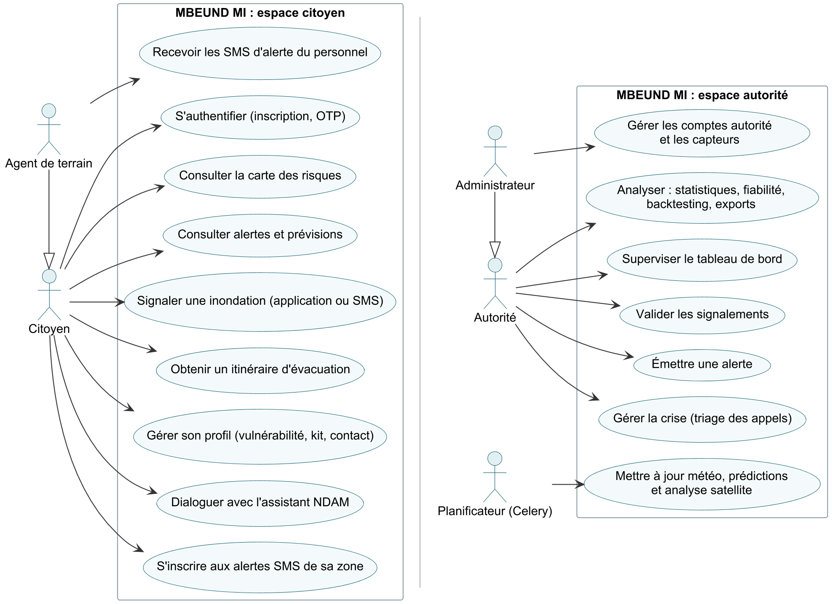
Figure 5 : Diagramme de cas d'utilisation de MBEUND MI
Source : réalisation des auteures (PlantUML).

b) Diagramme de classes
Le modèle de données compte 22 classes. La figure 6 en présente les 17 principales ; les classes de soutien (kit de survie, contact d'urgence, triage des appels, codes d'invitation, suivi d'activité des autorités) sont décrites dans le dictionnaire de données en annexe. La ZoneRisque, polygone géoréférencé portant ses propres seuils d'alerte, est la classe centrale : elle regroupe tronçons de rue, capteurs, prédictions, alertes, refuges et inscrits. Les classes géographiques utilisent les types PostGIS (Point, LineString, Polygon, MultiPolygon) dans le système WGS 84.
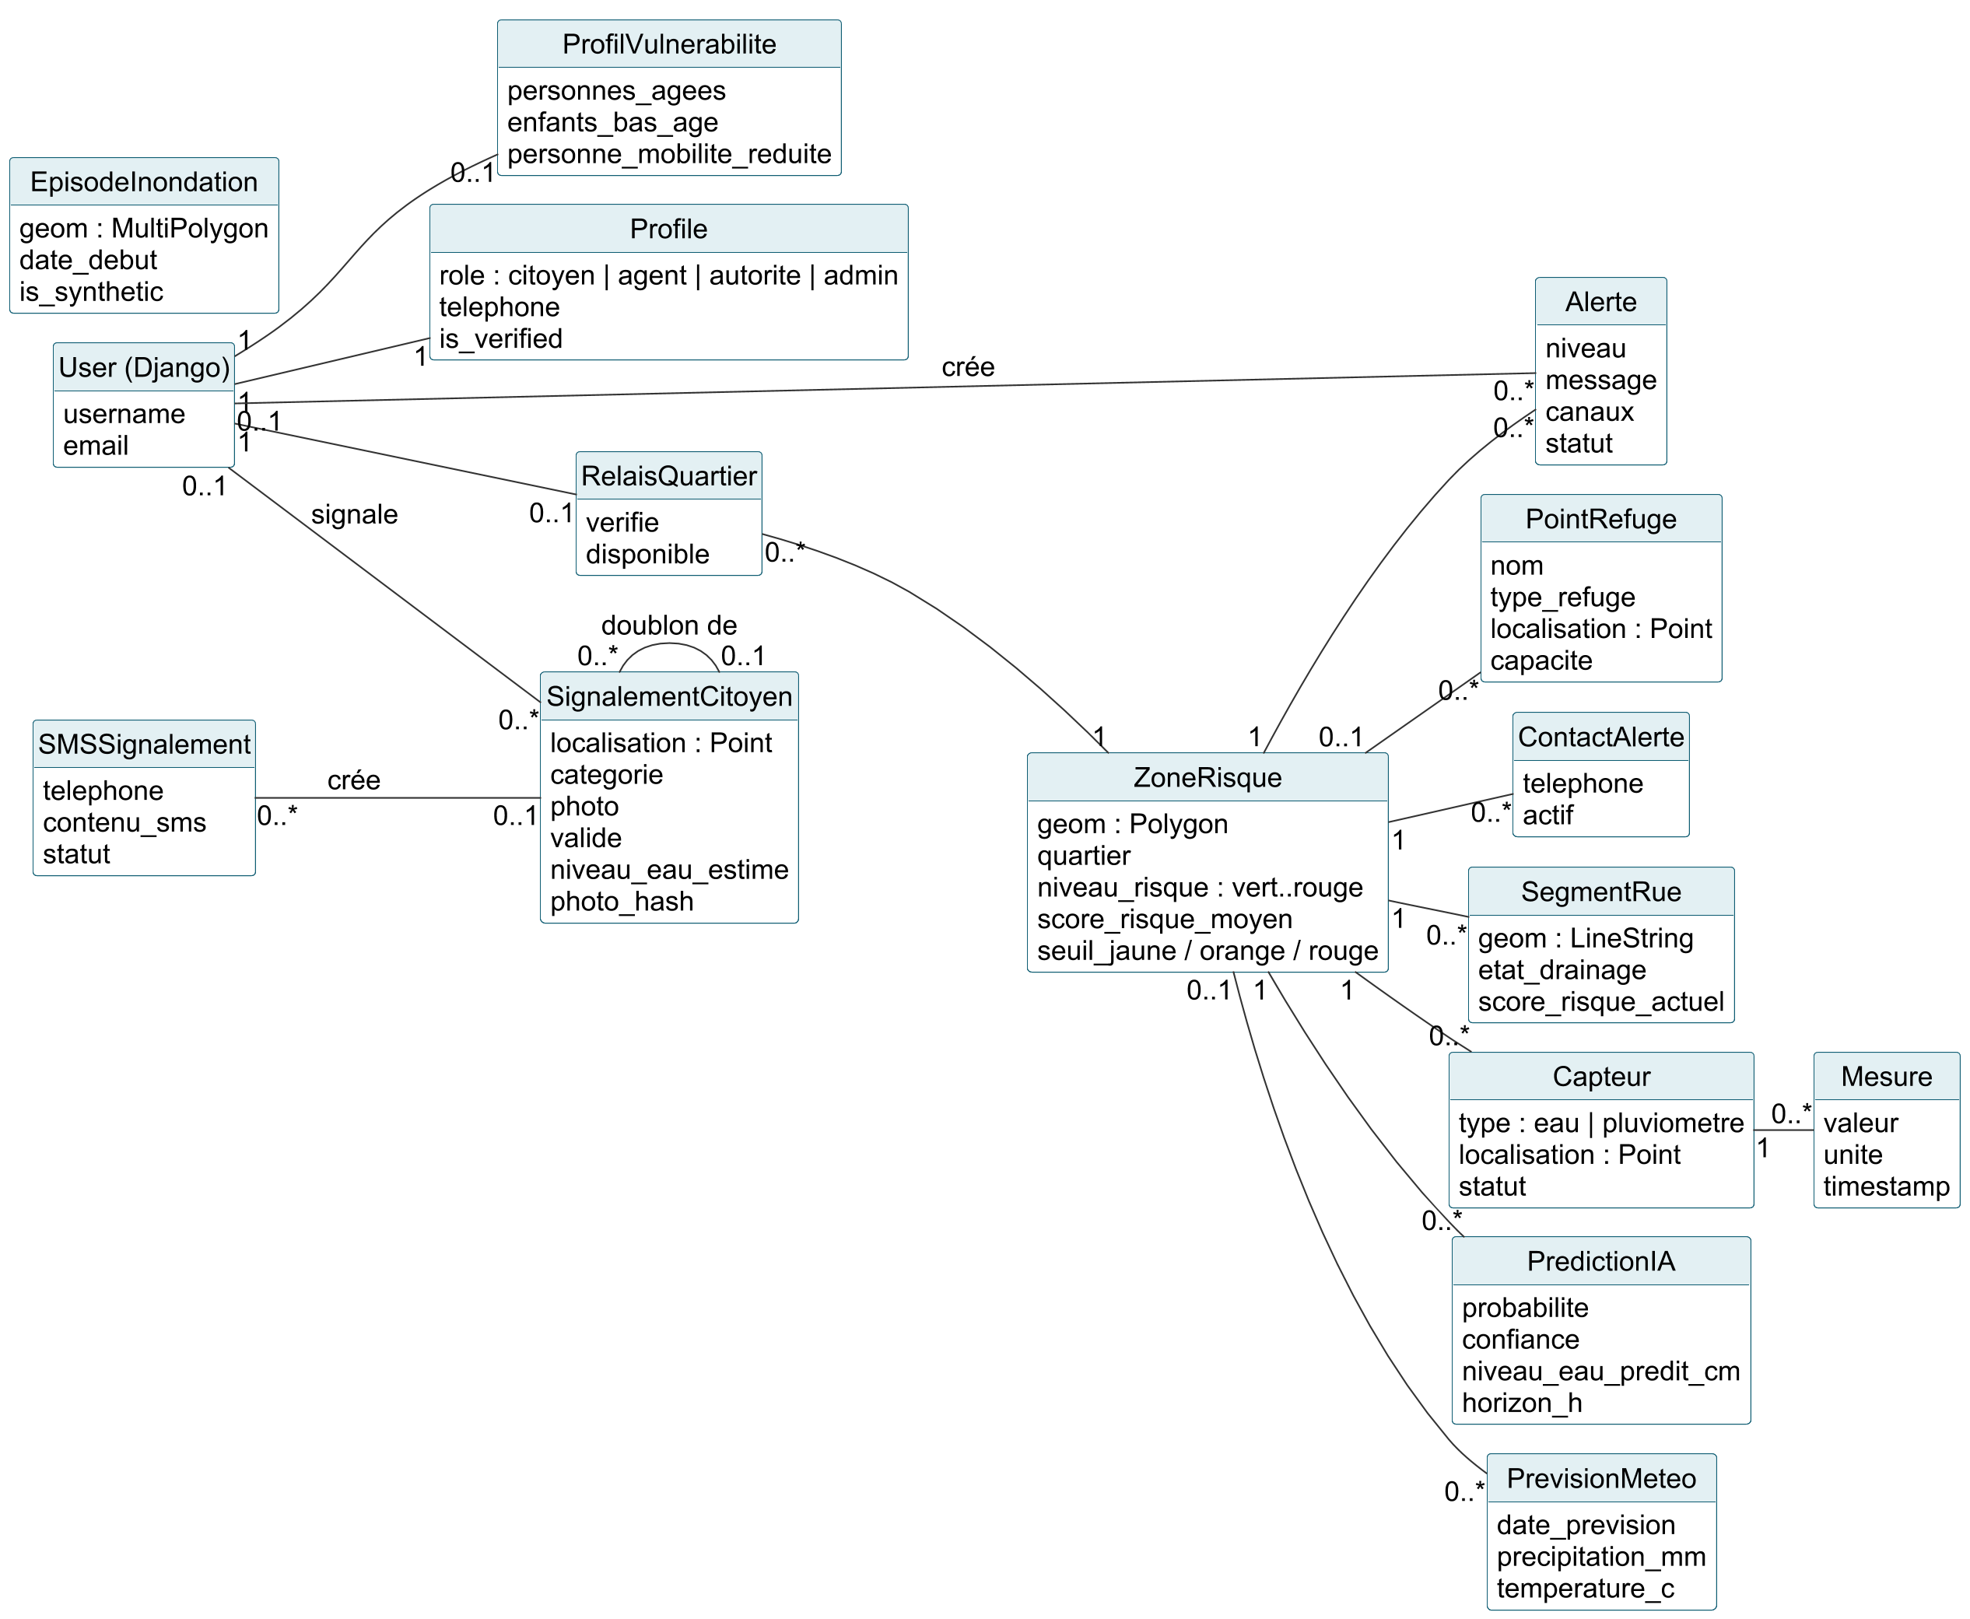
Figure 6 : Diagramme de classes simplifié de MBEUND MI
Source : modèles Django du projet ; réalisation des auteures (PlantUML).

c) Diagrammes de séquence
La figure 7 décrit le signalement citoyen. L'API vérifie d'abord que le point se situe à moins de 4 km du centre de Thiaroye-sur-Mer (formule de Haversine), compresse la photo, estime le niveau d'eau visible et calcule une empreinte de l'image pour repérer les doublons. Le signalement est enregistré comme non validé ; il n'est publié qu'après validation par une autorité, ce qui protège la carte et l'assistant NDAM contre les informations erronées.
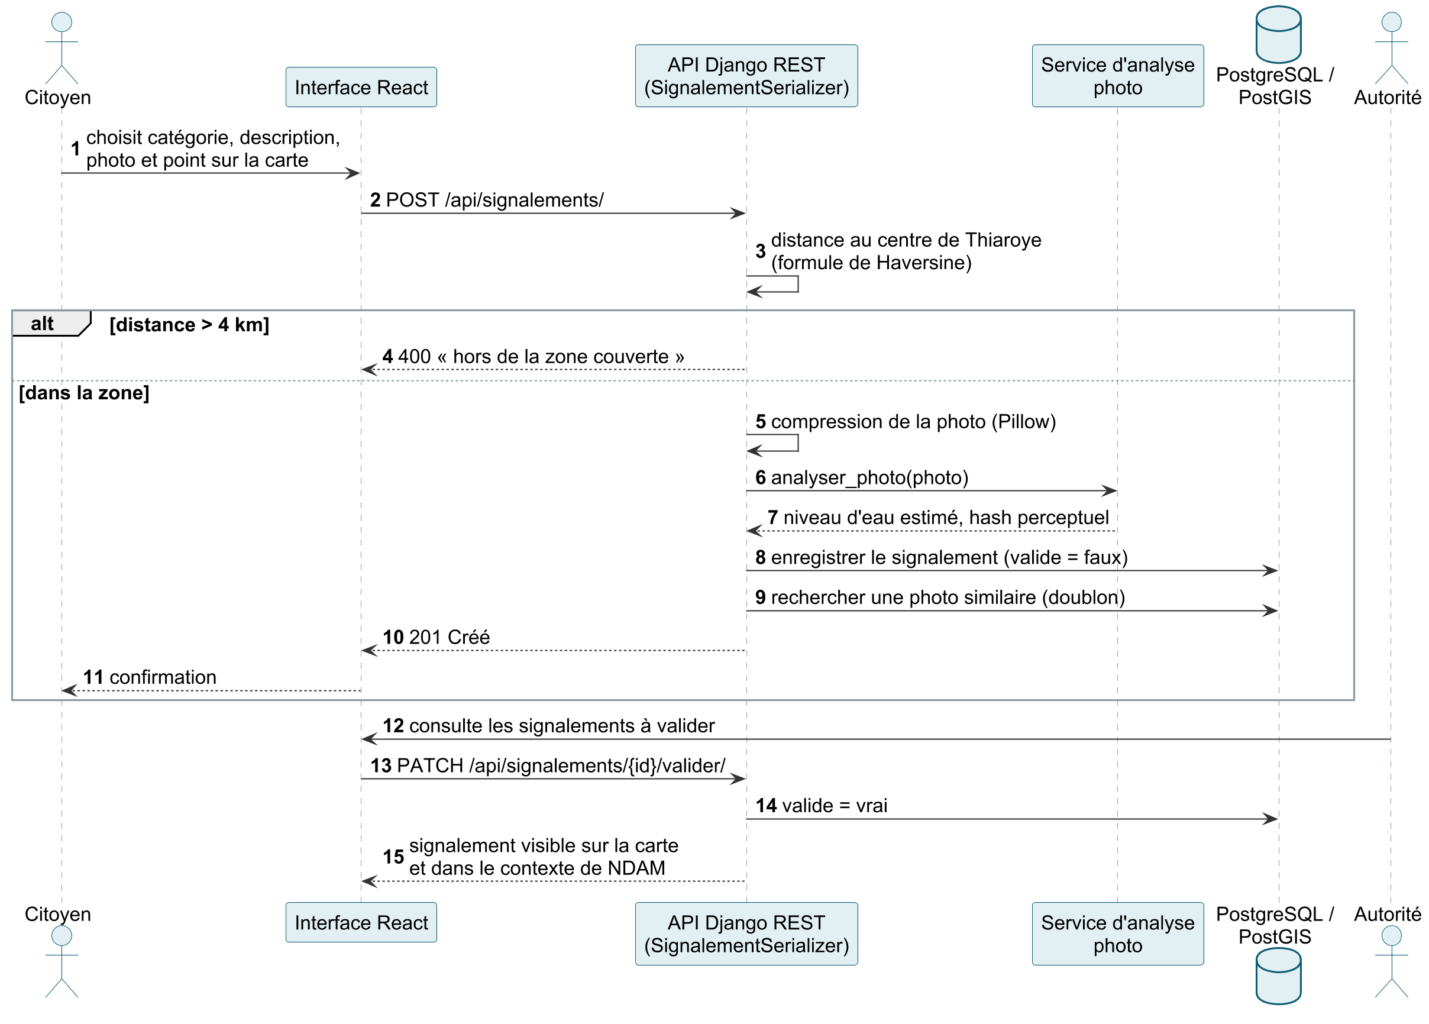
Figure 7 : Diagramme de séquence du signalement citoyen
Source : code de l'API (SignalementCitoyenSerializer) ; réalisation des auteures.
La figure 8 décrit la prévision du risque et l'alerte. Toutes les 6 heures, une tâche planifiée calcule pour chaque zone le cumul de pluie des 24 dernières heures, interroge le modèle Random Forest, compare le score obtenu aux seuils de la zone, puis crée une alerte et envoie des SMS au personnel et aux habitants inscrits si le niveau atteint au moins le jaune. Un second circuit, déclenché à chaque mesure reçue des capteurs, combine un classifieur en quatre niveaux et la prédiction du niveau d'eau par LSTM, et crée une alerte en cas de risque orange ou rouge.
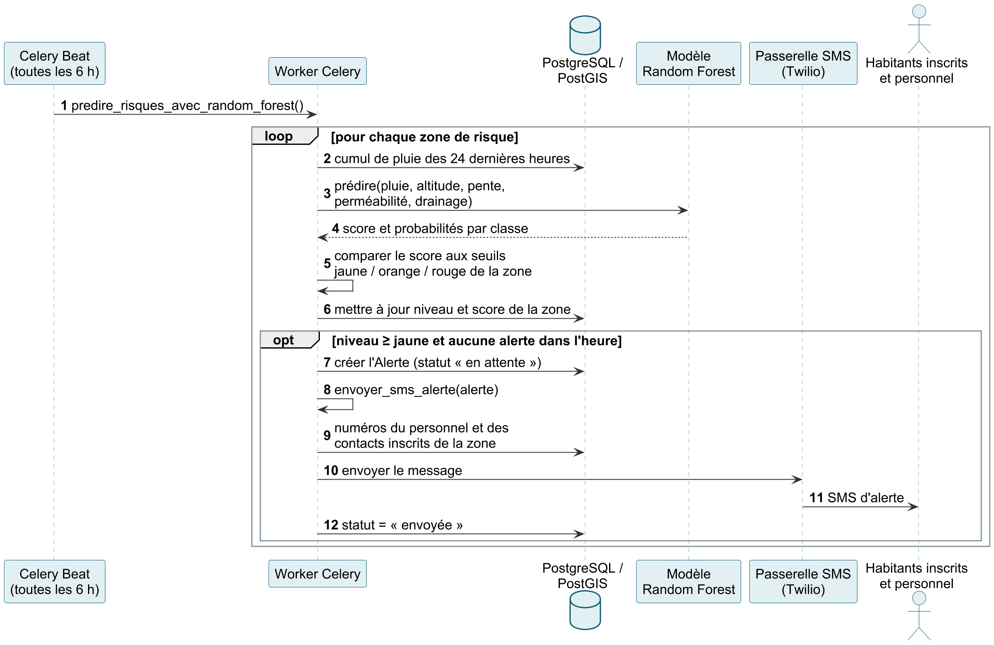
Figure 8 : Diagramme de séquence de la prévision du risque et de l'alerte
Source : code des tâches Celery (alertes/tasks.py) ; réalisation des auteures.

Section 2 : Implémentation et évaluation des modèles

Sous-section 1 : Choix technologiques et justification
MBEUND MI suit une architecture en trois couches, complétée par des services asynchrones et des services externes (figure 9). La couche présentation est une application web unique pour les citoyens et les autorités. La couche application regroupe l'API REST, le serveur WebSocket, les tâches planifiées, l'écouteur des capteurs et le module d'intelligence artificielle. La couche données repose sur PostgreSQL/PostGIS et sur Redis.
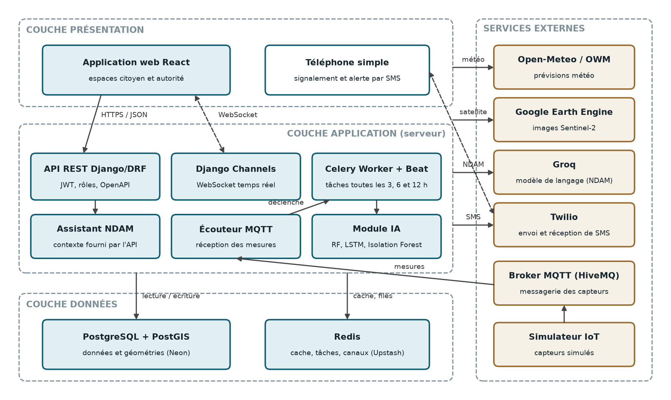
Figure 9 : Architecture logique de MBEUND MI
Source : réalisation des auteures.
Chaque technologie a été choisie pour répondre à une contrainte identifiée aux chapitres précédents : accessibilité mobile, coût nul ou faible, standards ouverts et maintenabilité locale (tableau 10).
Tableau 10 : Choix technologiques et justification
Composant | Technologie retenue | Justification | Alternative écartée
Interface | React 18, Vite, Tailwind CSS | Composants réutilisables, interface adaptative, large communauté | Angular, jugé plus lourd
Cartographie | Leaflet, tuiles OpenStreetMap | Bibliothèque légère et libre, adaptée au mobile | Google Maps, payant au-delà d'un quota
API | Django 5, Django REST Framework, SimpleJWT | Sécurité intégrée, ORM, administration, support SIG (GeoDjango) | Node.js/Express, sans SIG intégré
Temps réel et tâches | Django Channels, Celery, Redis | WebSocket, tâches planifiées avec reprises automatiques | Tâches cron, sans reprise
Base de données | PostgreSQL + PostGIS (Neon) | Standards OGC, calculs spatiaux dans la base, offre gérée | MongoDB, support SIG plus limité
Intelligence artificielle | scikit-learn, TensorFlow/Keras | Bibliothèques de référence, documentées | —
Télédétection | Google Earth Engine (Sentinel-2) | Archive et calcul gratuits | Téléchargement manuel des images
Capteurs | MQTT (paho-mqtt, HiveMQ Cloud) | Protocole léger conçu pour l'IoT | Interrogation HTTP répétée
Assistant NDAM | Groq (modèle gpt-oss-120b) | Faible latence, offre gratuite ; remplace llama-3.3-70b, retiré par Groq | —
SMS | Twilio | Envoi et réception de SMS par API | —
Hébergement | Render, Neon, Upstash, HiveMQ Cloud | Services gérés gratuits, sans serveur à administrer | Serveur local Docker, limité en espace disque
Source : dépendances du projet (requirements.txt, package.json) ; synthèse des auteures.

Sous-section 2 : Description de l'expérimentation
En l'absence de capteurs physiques installés, l'expérimentation a été conduite dans un environnement de test contrôlé, reproduisant le fonctionnement de la plateforme à Thiaroye-sur-Mer. Elle s'appuie sur quatre éléments.
Un simulateur de capteurs. Huit capteurs virtuels (cinq de niveau d'eau, trois pluviomètres) publient leurs mesures sur le broker MQTT, selon trois scénarios : situation normale, pluie modérée et inondation critique. Trois des cinq capteurs de niveau d'eau sont positionnés sur les lieux de l'enquête de terrain du 15 mai 2026.
Des jeux de données de démonstration. Des commandes d'initialisation créent les points de refuge, des tronçons de rue et des épisodes d'inondation synthétiques, déduits des pics de pluie supérieurs à 50 mm de la série Open-Meteo. Ces épisodes sont marqués comme synthétiques dans la base (champ is_synthetic), afin de ne jamais être confondus avec des observations réelles.
L'entraînement des modèles. Le classifieur en quatre niveaux est une forêt aléatoire de 50 arbres, calibrée par régression isotonique, entraînée sur 15 ans de pluie journalière (80 % des données pour l'apprentissage, 20 % pour le test). Faute de mesures historiques, le niveau d'eau est reconstitué à partir du cumul de pluie sur 72 heures. Le LSTM (couches de 64, 32, 16 et 1 neurones) prédit le niveau d'eau du lendemain à partir de fenêtres de 24 jours. Le modèle utilisé par la tâche planifiée est une seconde forêt aléatoire en trois classes (faible, moyen, grave), entraînée sur 25 épisodes construits pour 2020-2026 et sur les caractéristiques topographiques de 7 zones. Un modèle Isolation Forest détecte enfin les mesures de capteurs anormales. Ces choix, imposés par le manque de données de terrain, sont discutés au chapitre IV.
Le protocole d'évaluation. Les modèles sont évalués par l'exactitude, le score de Brier et la perte logarithmique avant et après calibration, par l'erreur absolue moyenne pour le LSTM, et par un rejeu sur les épisodes historiques (backtesting). Le logiciel est vérifié par 123 fonctions de test automatisées (112 pour le backend, 11 pour le module IA), exécutées en intégration continue sur GitHub Actions à chaque modification du backend, et par des tests manuels des parcours citoyen et autorité.

Conclusion du chapitre
Les besoins dégagés du terrain ont été traduits en neuf besoins fonctionnels et cinq exigences de qualité, puis modélisés en UML. L'architecture en trois couches s'appuie sur des technologies libres et des services gérés, cohérents avec les contraintes de coût et de maintenabilité. Le chapitre IV présente les données traitées, les interfaces réalisées et les résultats de l'expérimentation.

CHAPITRE IV : CADRE ANALYTIQUE ET RÉALISATION
[ÉTAPE 4 : chapitre en cours de réécriture (données, interfaces, résultats et vérification des hypothèses, recommandations).]

CONCLUSION GÉNÉRALE
[ÉTAPE 4 : à rédiger une fois les résultats du chapitre IV établis.]

WEBOGRAPHIE
Références citées de l'introduction au chapitre II. La liste sera complétée à l'étape 4. Les dates de consultation surlignées sont à renseigner.
- ANSD (2024). Cinquième Recensement général de la population et de l'habitat (RGPH-5), 2023 : rapport des résultats. Dakar : Agence Nationale de la Statistique et de la Démographie. https://www.ansd.sn [consulté le … ; vérifier le titre exact]
- Assemblée générale des Nations Unies (2016). Rapport du groupe de travail intergouvernemental d'experts à composition non limitée chargé des indicateurs et de la terminologie relatifs à la réduction des risques de catastrophe (A/71/644). New York : Nations Unies.
- Banque mondiale. Projet de Gestion des Eaux Pluviales et d'adaptation au changement climatique (PROGEP), Sénégal. https://projects.worldbank.org [vérifier le titre, l'identifiant du projet et les dates]
- Breiman, L. (2001). Random Forests. Machine Learning, 45(1), 5-32.
- Copernicus Emergency Management Service. Global Flood Awareness System (GloFAS). https://global-flood.emergency.copernicus.eu [consulté le …]
- FANFAR. Système de prévision et d'alerte des crues pour l'Afrique de l'Ouest. https://fanfar.eu [consulté le … ; vérifier]
- GIEC (2021). Changement climatique 2021 : les bases scientifiques physiques. Résumé à l'intention des décideurs. Contribution du Groupe de travail I au sixième rapport d'évaluation. Genève : GIEC.
- Goodchild, M. F. (2007). Citizens as sensors: the world of volunteered geography. GeoJournal, 69(4), 211-221.
- Google Research. Flood Hub. https://sites.research.google/floods [consulté le … ; vérifier l'adresse]
- Gorelick, N., Hancher, M., Dixon, M., Ilyushchenko, S., Thau, D., & Moore, R. (2017). Google Earth Engine: Planetary-scale geospatial analysis for everyone. Remote Sensing of Environment, 202, 18-27.
- Gouvernement du Sénégal, Banque mondiale, Système des Nations Unies, Commission européenne (2010). Rapport d'évaluation des besoins post-catastrophe : inondations urbaines à Dakar 2009. [À VÉRIFIER]
- Hochreiter, S., & Schmidhuber, J. (1997). Long Short-Term Memory. Neural Computation, 9(8), 1735-1780.
- Kratzert, F., Klotz, D., Brenner, C., Schulz, K., & Herrnegger, M. (2018). Rainfall-runoff modelling using Long Short-Term Memory (LSTM) networks. Hydrology and Earth System Sciences, 22(11), 6005-6022.
- Longley, P. A., Goodchild, M. F., Maguire, D. J., & Rhind, D. W. (2005). Geographic Information Systems and Science (2e éd.). Chichester : John Wiley & Sons.
- McFeeters, S. K. (1996). The use of the Normalized Difference Water Index (NDWI) in the delineation of open water features. International Journal of Remote Sensing, 17(7), 1425-1432.
- Nearing, G., Cohen, D., Dube, V., et al. (2024). Global prediction of extreme floods in ungauged watersheds. Nature, 627, 559-563.
- OMM (2018). Multi-hazard Early Warning Systems: A Checklist. Genève : Organisation météorologique mondiale.
- OMM (2022). Early Warnings for All: Executive Action Plan 2023-2027. Genève : Organisation météorologique mondiale.
- Open-Meteo (2026). Historical Weather API. https://open-meteo.com/en/docs/historical-weather-api [consulté le … ; date d'extraction des données du projet]
- OpenStreetMap, contributeurs (2026). Carte de Thiaroye-sur-Mer et service de géocodage Nominatim. https://www.openstreetmap.org (consulté le 2 octobre 2026).
- Ramani Huria. Community mapping for flood resilience in Dar es Salaam. https://ramanihuria.org [consulté le … ; vérifier l'adresse]
- Rambaldi, G., Kwaku Kyem, P. A., McCall, M., & Weiner, D. (2006). Participatory spatial information management and communication in developing countries. Electronic Journal of Information Systems in Developing Countries, 25(1), 1-9.
- République du Sénégal (2013). Loi n° 2013-10 du 28 décembre 2013 portant Code général des collectivités locales. Journal officiel. [À VÉRIFIER]
- Saaty, T. L. (1980). The Analytic Hierarchy Process. New York : McGraw-Hill.
- Tehrany, M. S., Pradhan, B., & Jebur, M. N. (2014). Flood susceptibility mapping using a novel ensemble weights-of-evidence and support vector machine models in GIS. Journal of Hydrology, 512, 332-343.
- UNISDR (2006). Developing Early Warning Systems: A Checklist. Troisième conférence internationale sur l'alerte précoce, Bonn. Genève : Nations Unies.
- UNISDR (2015). Cadre de Sendai pour la réduction des risques de catastrophe 2015-2030. Genève : Nations Unies.
- Ushahidi. Plateforme libre de collecte et de cartographie de signalements. https://www.ushahidi.com [consulté le …]
- Xu, H. (2006). Modification of normalised difference water index (NDWI) to enhance open water features in remotely sensed imagery. International Journal of Remote Sensing, 27(14), 3025-3033.

ANNEXES
[ÉTAPE 4 : guide d'entretien de l'enquête de terrain, dictionnaire de données, liste des points d'accès de l'API, extraits de code, guide utilisateur.]
Annexe 1 (proposition) : coordonnées GPS des points d'enquête du 15 mai 2026
Point | Enquêté | Latitude | Longitude | Plus Code
1 | Mor Gueye (quartier Ibra Ndoye) | 14,742343 | -17,374692 | PJRG+W4M Pikine
2 | Habitants (près de Mbatal) | 14,741323 | -17,376986 | PJRF+G6C Pikine
3 | Monsieur Gueye | 14,743156 | -17,376470 | PJVF+7C6 Pikine

